Федеральное государственное автономное образовательное учреждение

высшего образования «Национальный исследовательский университет

«Высшая школа экономики»

Факультет Экономических наук

Школа финансов / Базовая кафедра инфраструктуры финансовых рынков

ОП «Финансовые рынки и финансовые институты»

магистратура

уровень образования

**О Т Ч Е Т**

**по производственной практике**

**в Научно-исследовательском университете «Высшая Школа Экономики»/Лаборатория по финансовому инжинирингу и риск-менеджменту**

(наименование организации)

**Срок прохождения практики с «9» января по «24» марта 2020 г.**

**Выполнил студентка группы 183**

**Хроменко Екатерина Федоровна**

(ФИО, подпись)

**Проверили:**

_____________________________________________

*(должность, ФИО руководителя от предприятия)*

*___________ _________________________*

*(оценка) (подпись)*

*____________*

МП *(дата)*

Курбангалеев М.З.,преподаватель Школы финансов,

мл.научн.сотрудник Лаборатории по финансовому

инжинирингу и риск-менеджменту

*(должность, ФИО руководителя от факультета)*

*___________ _________________________*

*(оценка) (подпись)*

*_____________*

*(дата)*

**Москва 2020г.**

**Структура отчета**

1. **Введение (в разделе должны быть приведены цели и задачи практики)**

**Цель прохождения практики**: организовать подробные данные о ходе торгов на бирже в виде базы данных и развернуть над ней инструментарий обращений к данным, анализа их структуры и

качества, риск-аналитики и моделирования.

**Задачи практики:**

1. Сбор данных «большого» объема по рынку производных финансовых инструментов

2. Выбор адекватной структуры представления данных и их систематизация

3. Выбор, реализация и приложение инструментов анализа и обработки данных с учетом их объема и других особенностей.

4. Создание БД на базе СУБД Postgre по производным финансовым инструментам

1. **Содержательная часть.**

Практика проводилась в Лаборатории по финансовой инженерии и риск-менеджменту НИУ ВШЭ. В лаборатории проводятся научные исследования в области современной финансовой инженерии и финансового риск-менеджмента. Направления деятельности Лаборатории включают накопление финансово-экономической информации, необходимой для проведения эмпирических исследований, проведение исследований по изучению микроструктуры финансовых рынков, оценка рисков и управление рисками и т.д. Результаты проектов находят практическое применение в банках, инвестиционных, страховых и консалтинговых компаниях, а также в компаниях реального сектора.

В рамках практики реализовывался проект по получению, фильтрации, отбору и обработки высокочастотной рыночной информации по результатам торгов производными финансовыми инструментами (фьючерсами и опционами) и накопление этой информации в базе данных PostgreSQL.

Первой задачей практики было изучение описания полей данных по срочному рынку: <https://fs.moex.com/files/13567> Моей задачей были изучение фьючерсных контрактов.

Для этого были изучены следующие файлы из zip-архива «Справочные данные»:

1. FO_F_20171101000000.csv – CP - Дополнения Справочника Инструментов
2. FO_RISKFUT_F_20171101000000.csv - Справочник риск-параметров по фьючерсам
3. FUT_F_20171101000000.csv - Фьючерсные контракты

Кроме того, первый этап практики включал ознакомление с ознакомление с примерами данных по срочному рынку на сайте Московской биржи (тип А): <https://www.moex.com/ru/orders?historicaldata>

Биржа приводит в качестве примера данные за 1 день по срочному рынку в файлах 20181229_fut_deal.csv и 20181229_fut_ord.csv

В файле FO_F_20171101000000.csv – CP - Дополнения Справочника Инструментов можно заметить данные не только по фьючерсным контрактам, но и опционам (об этом говорит столбец “KIND”). Кроме того, можно заметить, что краткие наименования фьючерсов складываются по следующему принципу:  
*[идентификатор базового актива]—[месяц исполнения].[год исполнения].* Например: Фьючерсный контракт на обыкновенные акции ПАО "Аэрофлот" имеет следующее наименование AFLT-12.17. Si — идентификатор фьючерсного контракта, 12 — месяц исполнения (декабрь), 17 — год исполнения 2017. Подробнее о кодировании инструментов срочного рынка: <https://www.moex.com/s205>

В файле FO_RISKFUT_F_20171101000000.csv - Справочник риск-параметров по фьючерсам представлены риск-параметры по фьючерсам, такие как дата экспирации, гарантийное обеспечение, количество пунктов до верхней, нижней границы, коэффициент календарного спреда, процентная ставка и код контракта.

В файле FUT_F_20171101000000.csv – Фьючерсные контракты отражены параметры торгов фьючерсными контрактами, такие как AVRG, IS_SPREAD, DEPOSIT, IS_PERCENT,PERC_RATE,TICK_PRICE_GO и др.

В примерах данных по срочному рынку на сайте ММВБ представлены данные по сделкам с фьючерсами и опционами (20181229_fut_deal.csv). Данные 20181229_fut_ord.csv являются дополнением файла Full Orders Log (Тип А - 20181229_fut_deal.csv) и представляет собой сделки с информацией об открытых позициях.

После изучения структуры данных из файла «Справочные данные» были удалены поля, такие как REFERENCE_DATE, DOC_DATE, DOC_TYPE, DOC_NAME, BLOOMBERG_CODE, THOMSONREUTERS_CODE и т.д. для удобства загрузки в БД. Кроме того, в файлах, содержащихся в архиве «Справочные данные» имеется дублирующаяся информация в столбцах, которая была устранена на 2 этапе.

Далее была произведена обработка данных, подбор подходящих форматов полей данных (bool, date, text, int, char и т.д.), преобразование в нужный формат для загрузки в базу данных Postgre.

Кроме того, первый этап практики включал изучение информации об особенностях производных финансовых инструментов, правилах и параметрах торгов: <https://www.moex.com/s96>

На втором этапе происходило знакомство с базой данных PostgreSQL и установка соответствующего программного обеспечения для реализации базы данных. Далее были загружены вышеперечисленные 3 файла в базу данных и произведен анализ таблиц на наличие дублирующих полей, их удаление из таблиц, выявление полей с неменяющимися значениями. Далее была произведена систематизация данных и формирование 3 таблиц, которые отражают следующее:

1. Характеристики фьючерсов
2. Расширенные параметры торгов
3. Риск-параметры

Третий этап практики включал написание отчета со скринами полученных результатов, описание структуры базы данных, этапов обработки данных, инструментов создания базы данных. На финальной стадии, вся информация была загружена на github.

**Исполненное индивидуальное задание.**

**В рамках индивидуального задания были поставлены следующие вопросы для изучения:**

1. получение навыков поиска и систематизации биржевой информации в реляционной базе данных MySQL в целях удобства их дальнейшего использования.

2. развитие навыков использования современных информационных технологий для загрузки, преобразования и анализа рыночных данных.

3. изучение структуры данных, их особенностей и применение соответствующих аналитических инструментов для анализа рисков.

**Были получены следующие результаты:**

1. собрана информация о ходе, правилах торгов в секции срочного рынка на Московской бирже (в частности по фьючерсным контрактам).

2. cоставлена cтруктурированная база данных для биржевой информации в СУБД PostgreSQL

3. составлено описание структуры базы данных и порядка ее пополнения

1. **Заключение (включая самооценку сформированности компетенций)**

В рамках практики я получила навыки сбора, обработки, анализа, представления биржевых данных по производным финансовым инструментам. Кроме того, в части работы с базой данных PostgreSQL я получила навык работы с PostgreSQL, в частности с такими операторами как:

* **Операторы** описания данных: CREATE, DROP, ALTER
* **Операторы** манипуляции данными: INSERT, DELETE, SELECT, UPDATE
* **Оператор соединения:** JOIN

В результате практики была получена следующая компетенция:

|  |  |  |
| --- | --- | --- |
| Код компетенции | Формулировка компетенции | Профессиональные задачи, для решения которых требуется данная компетенция |
| ПК-3 | Способен анализировать и прогнозировать тенденции, процессы и инструменты финансового рынка | аналитические |

1. **Приложения (графики, схемы, таблицы, алгоритмы, иллюстрации и т.п.).**

Скрипты для создания БД на базе платформы Postgre и отчет с результатами cобраны в репозитории на github. Ссылка на репозиторий отправлена преподавателю.

**Установка необходимого программного обеспечения:**

Скачиваем PostgreSQL 12 с официального сайта дистрибутива. Ссылка на скачивание: <https://www.postgresql.org/download/> Далее реализовываем процедуру установки данного софта для Windows х86-64 с помощью скачанного файла: «postgresql-12.0-1-windows-x64».

**Скачивание данных и обработка:**

Скачиваем zip-архив «Справочные данные» на рабочий стол. Данные должны быть представлены в формате CSV для загрузки в базу данных. Кроме того, удаляем ненужные столбцы в файлах данных, такие как REFERENCE_DATE, DOC_DATE, DOC_TYPE, DOC_NAME, BLOOMBERG_CODE, THOMSONREUTERS_CODE и т.д. для удобства загрузки в БД.

**Работа в PostgreSQL:**

1) Открываем приложение «pgAdmin 4».

2) Вводим пароль, придуманный на этапе установки программы, и нажимаем «ОК».

3) Кликаем с левой части экрана на «Servers» (при запросе пароля на данном этапе вводим его повторно). Далее кликаем «PostgreSQL 12» → «Databases» → «postgres» → «Schemas» → «public» → «Tables»

4.) Нажимаем на значок Query Tool в левой верхней части экрана. Открывается Query Editor для написания скрипта.

**Построение базы данных в СУБД PostgreSQL:**

После удаления лишних столбцов, переходим к загрзке следующих файлов в PostgreSQL:

1. FO_F_20171101000000.csv – CP - Дополнения Справочника Инструментов
2. FO_RISKFUT_F_20171101000000.csv - Справочник риск-параметров по фьючерсам
3. FUT_F_20171101000000.csv - Фьючерсные контракты

**Результат:**

А.) Таблица риск-параметров (скрипт загрузки риск-параметров + результат) – файл risk.csv

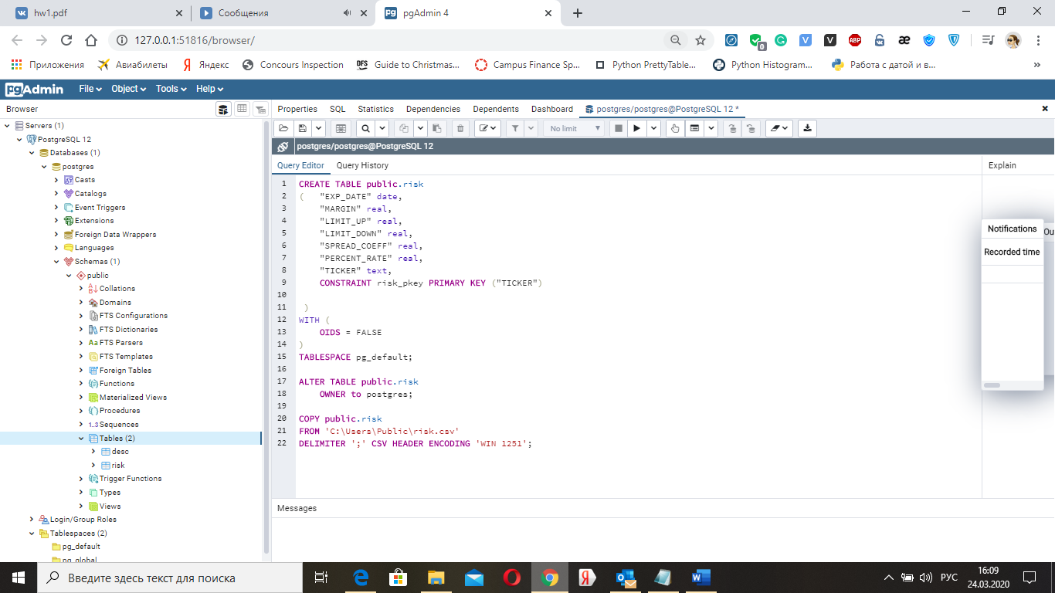

Для контроля выполнения можно воспользоваться следующим алгоритмом: «Tables» (ПКМ) → «Refresh...» → «ИМЯ ПРОВЕРЯЕМОЙ ТАБЛИЦЫ» (ПКМ) → «View/Edit Data» → «First 100 Rows».

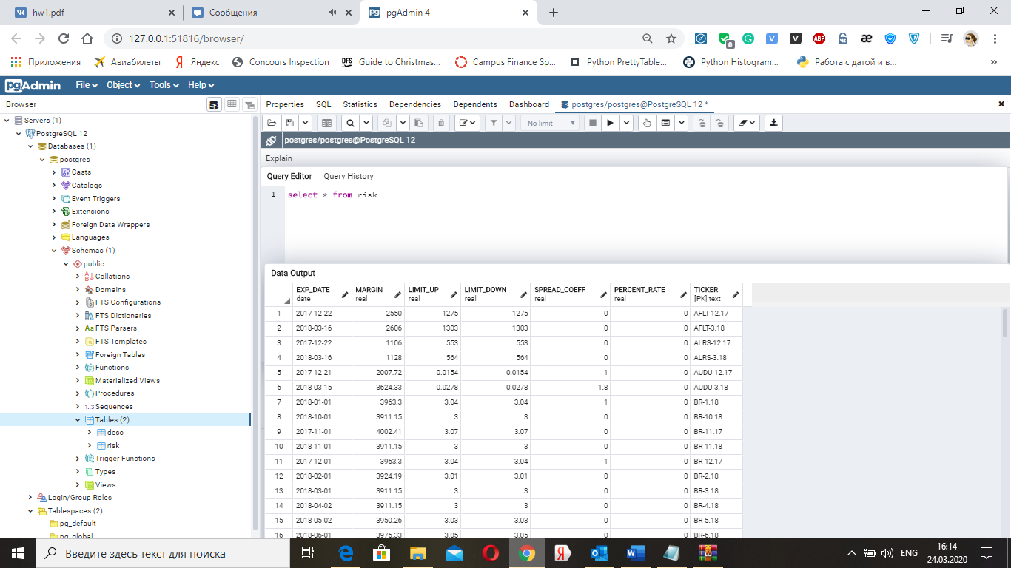

Б.) Данные по торгам - (скрипт загрузки данных по торгам+ результат) – файл description.csv

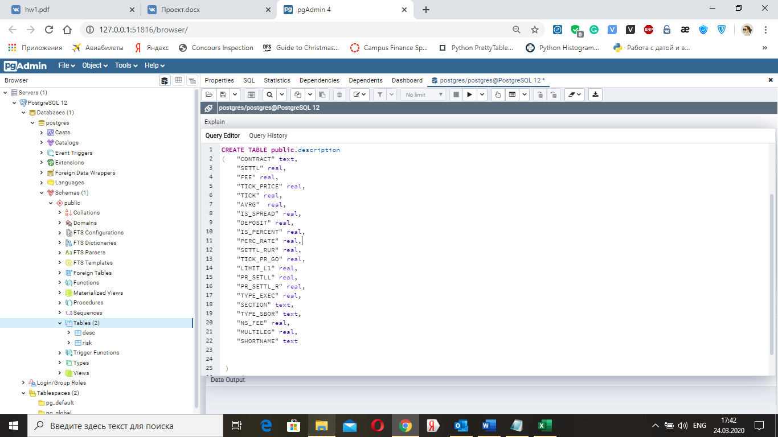

Результат:

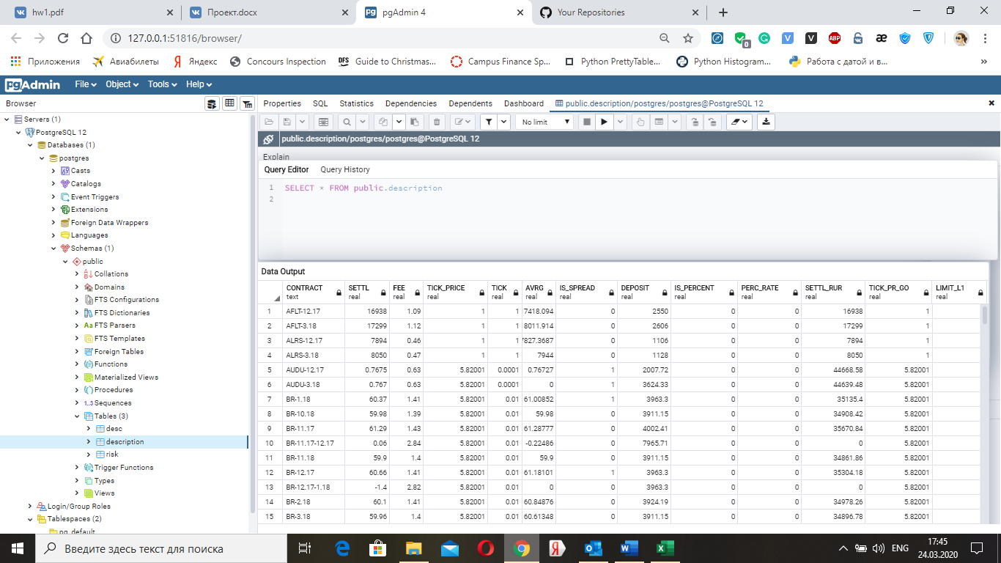

В.) Данные по фьючерсам и опционам (скрипт загрузки + результат) – файл fut_opt.csv

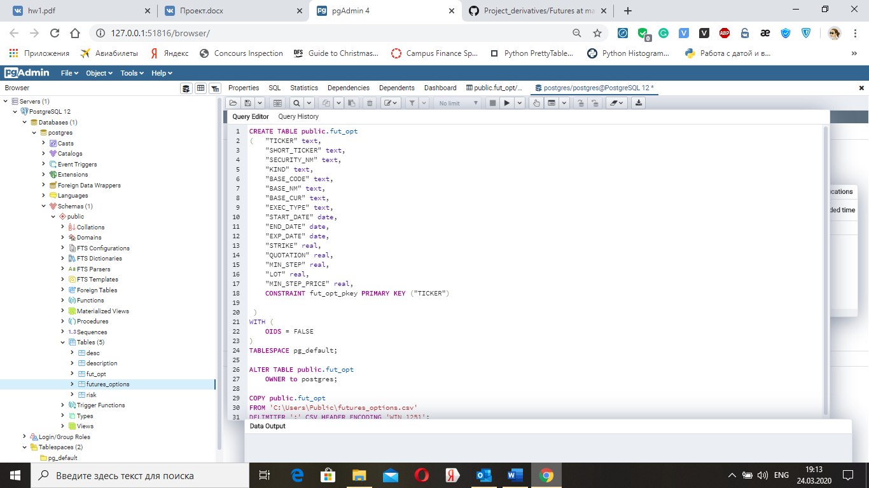

Результат:

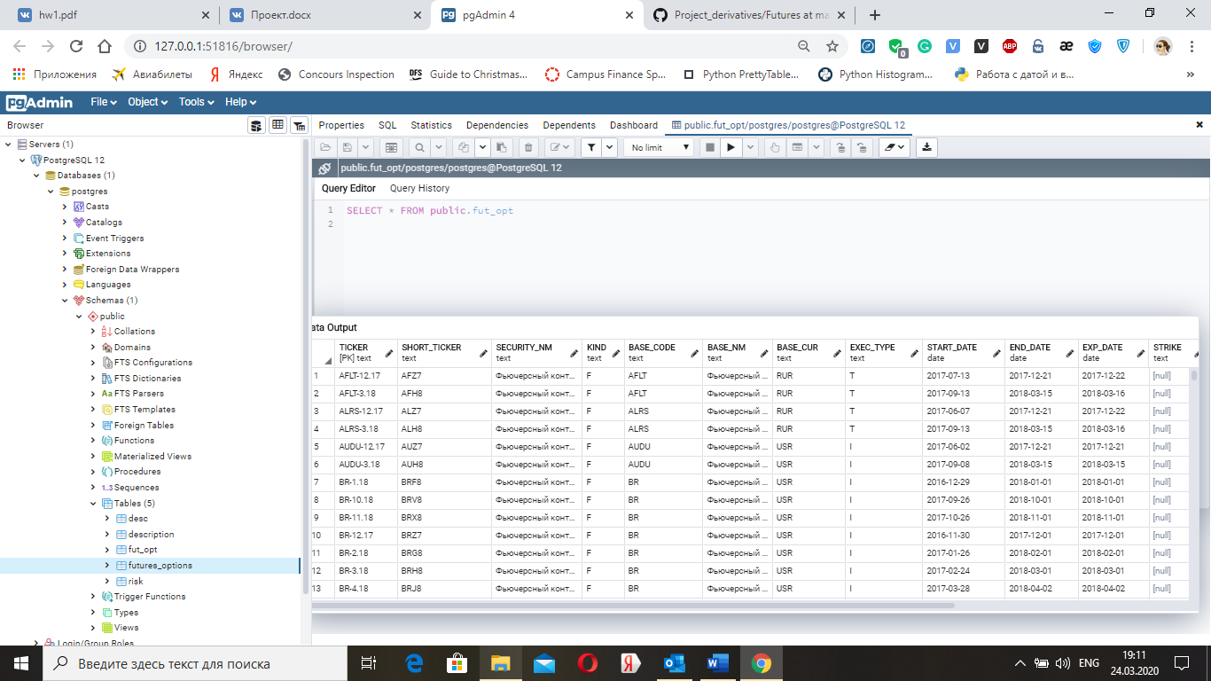

Как можно увидеть, в файле FO_F_20171101000000.csv – CP - Дополнения Справочника Инструментов можно заметить данные не только по фьючерсным контрактам, но и опционам (об этом говорит столбец “KIND”).

Фьючерсы: 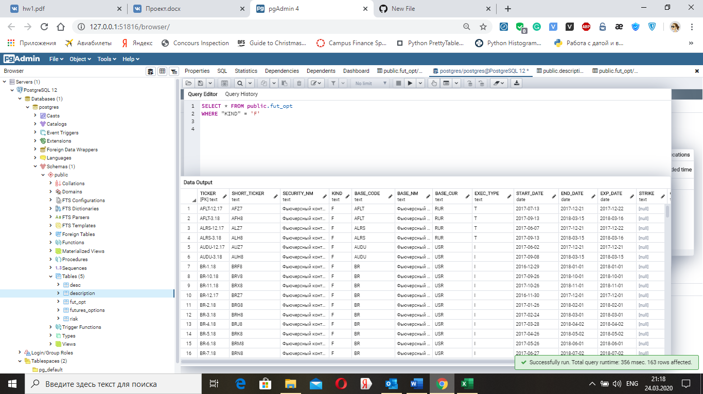

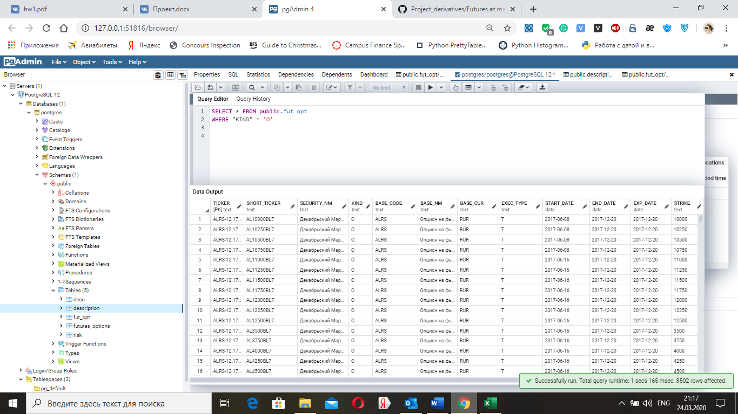Опционы:

Сохраним полученные данные по фьючерсам в отдельную таблицу – tr_fut:

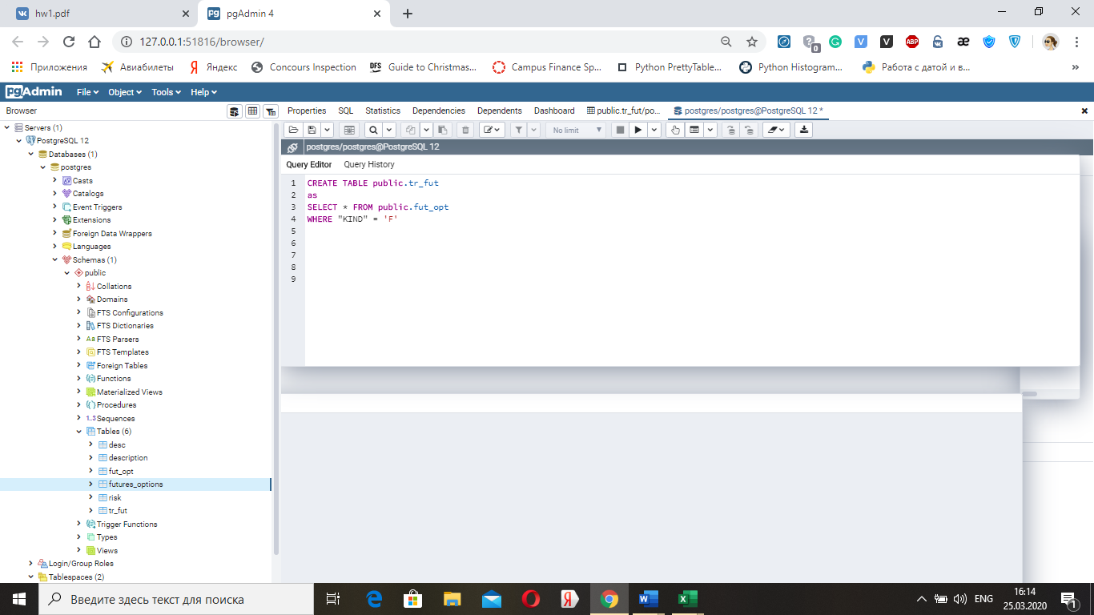

Сравнение таблиц (поиск дублирующихся столбцов, тестирование изменчивости показателей во времени и т.д.)

А.) Сравнение столбцов в таблицах risk и description по столбцам MARGIN и DEPOSIT

Если столбцы таблицы похожи, то запрос выдаст 0 ячеек:

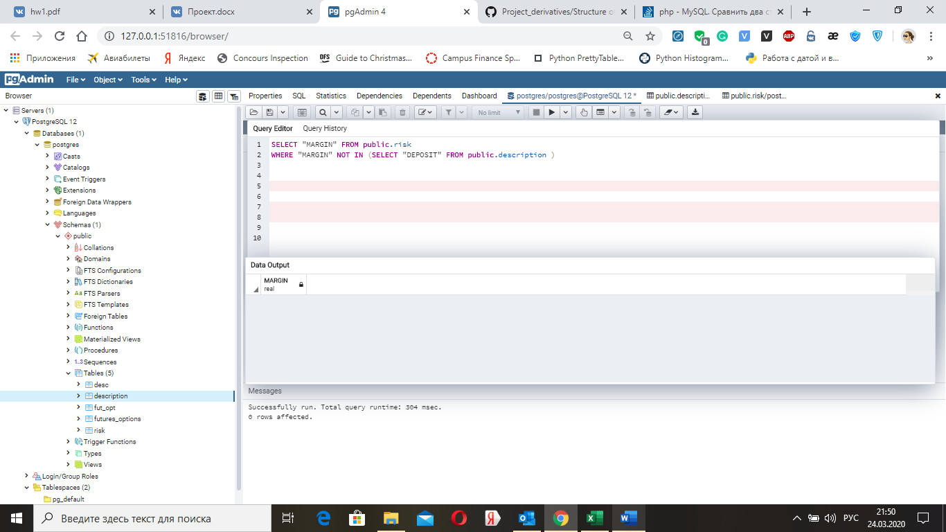

Таким образом, в столбцах Margin и Deposit содержится одна и та же информация.

Б.) Cравнение столбцов в таблице description по столбцам TICK_PRICE и TICK_PR_GO

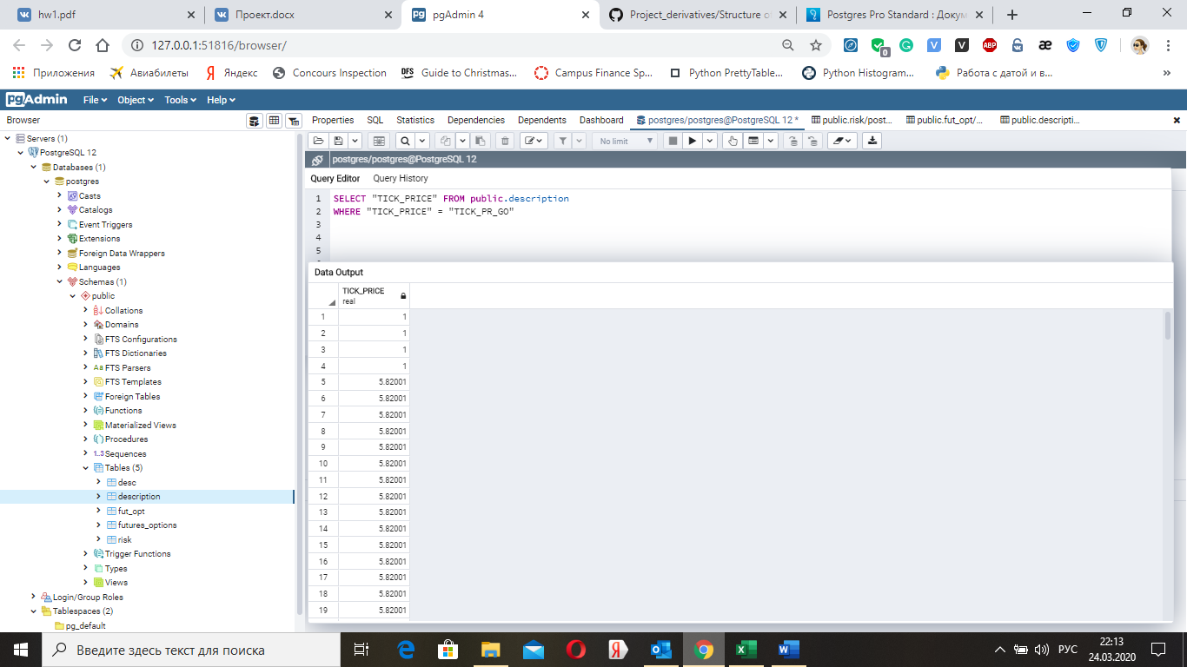

Таким образом, в столбцах TICK_PRICE и TICK_PR_GO содержится одна и та же информация.

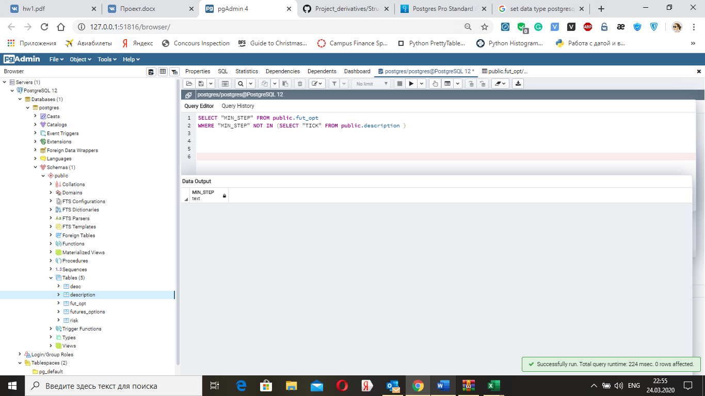

Таким образом, “MIN_STEP” и “TICK” содержат одинаковую информацию.

Сравним в таблицах TYPE_EXEC и EXEC_TYPE.

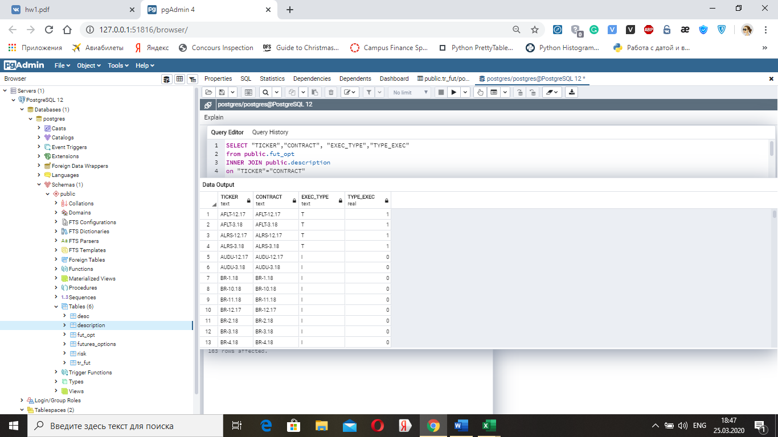

Данные поля являются дублирующими.

**Удаление дублирующихся столбцов:**

Удалим TICK_PR_GO с таблицы параметров торгов:

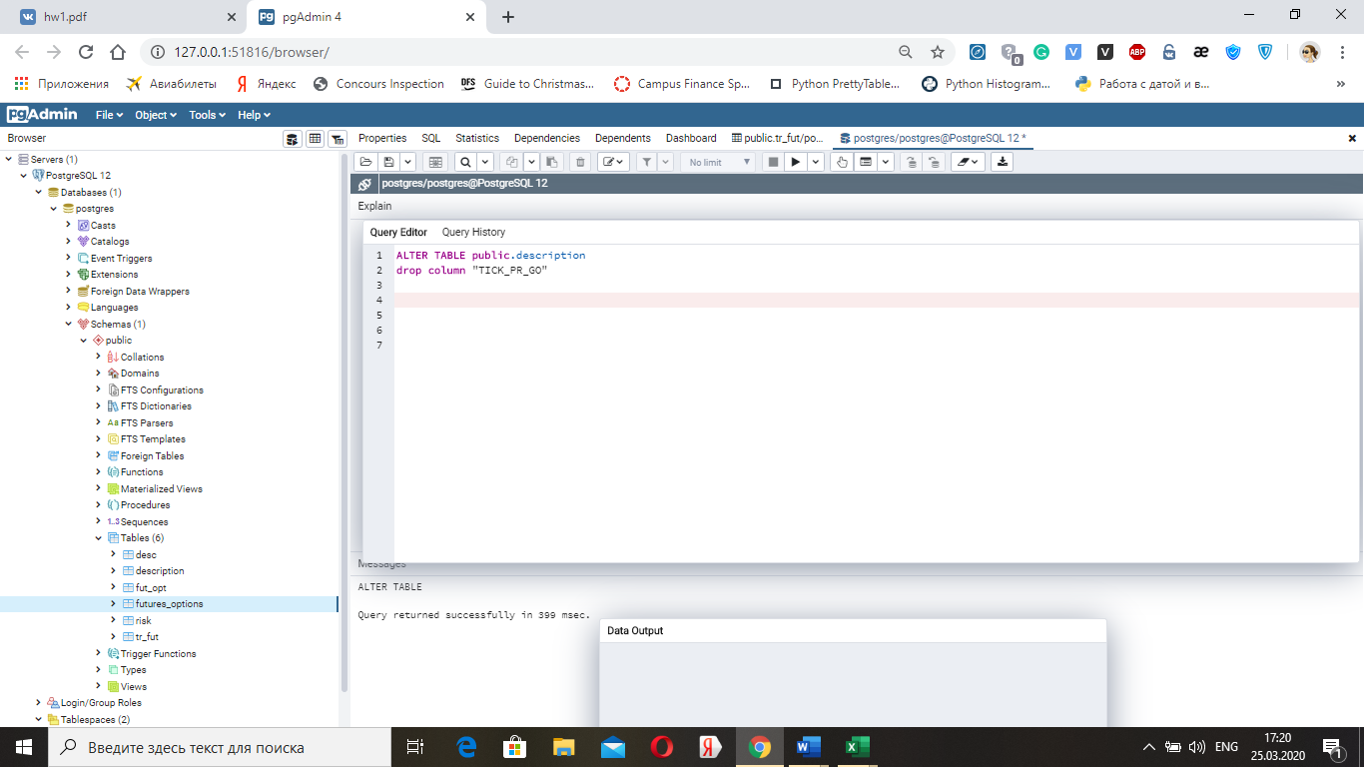

Аналогично проделаем для остальных колонок в данных.

**Формирование 3 таблиц данных:**

1. Характеристика данных
2. Параметры торгов
3. Риск-параметры

**Таблица риск-параметров** будет содержать следующие данные (оставляем без изменений):

|  |  |
| --- | --- |
| **Поле** | **Характеристика показателя** |
| EXP_DATE | Дата экспирации (англ. expiration date) фьючерсного контракта (зафиксирована в спецификации фьючерса) |
| MARGIN (тоже самое что и DEPOSIT) | Гарантийное обеспечение/Вариационная маржа - прибыль/убыток текущего дня по фьючерсной позиции |
| LIMIT_UP | Количество пунктов до верхней границы  Биржа устанавливает лимит внутридневных колебаний цены (верхнюю и нижнюю планки), который указывается в спецификации контракта на сайте биржи.  **Правила** При достижении в ходе торгов одной из планок и при наличии непрерывно в течение 15 минут хотя бы одной заявки на покупку (продажу) с ценой, равной верхнему (нижнему) лимиту, происходит приостановка торгов, биржа раздвигает планки (лимит увеличивается на 50%), торги возобновляются. При достижении новой планки происходит новое смещение лимитов - на 25%. |
| LIMIT_DOWN | Количество пунктов до нижней границы |
| SPREAD_COEFF | Коэффициент календарного спреда |
| PERCENT_RATE | Процентная ставка для расчета вариационной маржи по фьючерсным контрактам, цена которых указывается в процентах |
| TICKER (тоже самое, что и CONTRACT) | Код контракта |

**Результирующая таблица:** 

**Таблица параметров торгов после удаления дублирующихся данных:**

|  |  |
| --- | --- |
| CONTRACT (тоже самое что TICKER) | Код контракта |
| SETTL | Расчетная цена вечерней клиринговой сессии (в пунктах) |
| FEE | Сбор за регистрацию сделки |
| TICK_PRICE (тоже самое что и TICK_PR_GO – убираем TICK_PR_GO) | Стоимость шага цены, в руб. |
| TICK (тоже самое, что и MIN_STEP) | Шаг цены |
| AVRG | Средневзвешенная цена инструмента |
| IS_SPREAD | Включен в календарный спред |
| DEPOSIT (тоже самое что и MARGIN - убираем) | Гарантийное обеспечение, руб. |
| IS_PERCENT | Признак процентного контракта |
| PERC_RATE | Процентная ставка (для контрактов на ставки) |
| SETTL_RUR | Расчетная цена вечерней клиринговой сессии, руб. |
| PR_SETTL | Расчетная цена дневной клиринговой сессии, в пунктах |
| PR_SETTLE_R | Расчетная цена дневной клиринговой сессии, в руб. |
| TYPE_EXEC (тоже самое, что и EXEC_TYPE в другом формате) | Тип исполнения (пусто – для календарных спредов, 0 – для расчетного фьючерсного контракта, 2 – для поставочного фьючерсного контракта) |
| SECTION | Название секции срочного рынка |
| TYPE_SBOR | Способ расчета биржевого сбора |
| NS_FEE | Сбор за адресную сделку |
| MULTILEG | Календарные спреды, 0 - контракты |

**Результирующая таблица:**

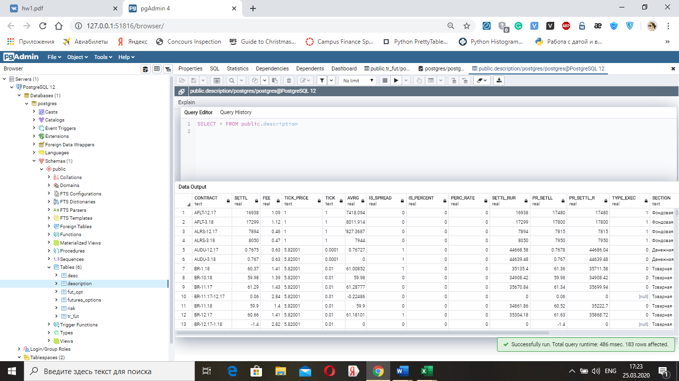

**Характеристика данных по фьючерсам**

|  |  |
| --- | --- |
| TICKER | Код контракта |
| SHORT_TICKER | Торговый код контракта |
| BASE_NM | Наименование базового актива |
| BASE_CUR | Валюта базового актива |
| EXEC_TYPE | Тип исполнения (T - поставка акций, D - поставочные, I - расчетные).  В случае поставочного фьючерса у продавца на момент исполнения возникает обязательство поставить товар покупателю, у покупателя – обязательство оплатить товар.  Расчетные фьючерсы не предполагают поставки, разница в цене актива и фьючерса оплачивается деньгами. |
| START_DATE | Дата начала торгов |
| END_DATE | Последняя дата торгов |
| EXP_DATE | Дата исполнения контракта |
| STRIKE | Цена страйк |
| QUOTATION | В чем выражена котировка |
| MIN_STEP | Price tick |
| LOT | Количество бумаг в контракте |
| MIN_STEP_PRICE | Шаг цены в деньгах |
| SECTION |  |

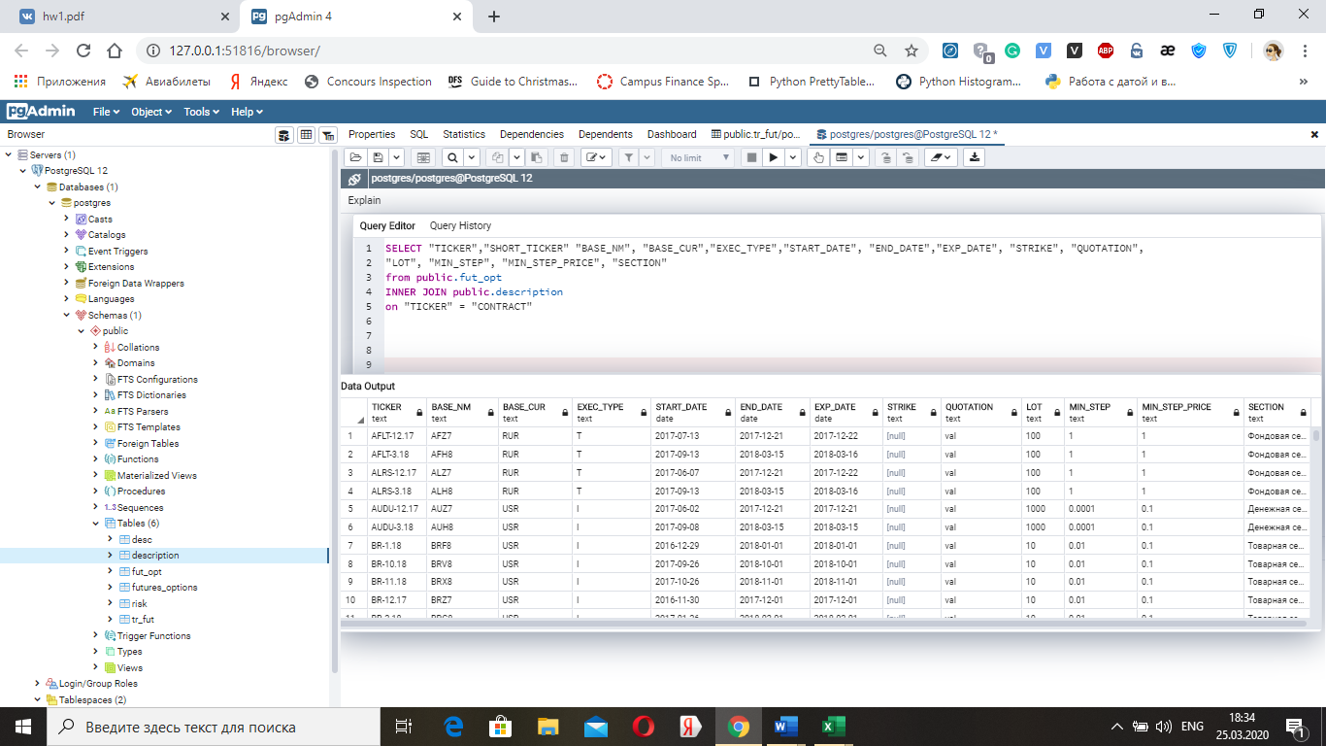

В результате получаем таблицу, содержащую 163 ячейки по инструментам, которые есть как в таблице описания торгов -description, так и в таблице fut_opt.